Ивлев Яков Вячеславович
090303-ПИб-о24
Лабораторная работа №5
Вариант №8

Тема: «Функциональные возможности Python: функции высшего порядка, итераторы и генераторы.»

Цель работы: получить практические навыки использования функциональных возможностей языка Python для обработки коллекций данных и построения последовательностей.

Постановка задачи: обработать коллекцию объектов-заказов с помощью функциональных средств Python. Для заказа хранятся номер, клиент, стоимость и статус. Программа должна:
- отфильтровать активные заказы с помощью filter();
- получить список номеров всех заказов с помощью map();
- отсортировать заказы по стоимости через sorted() с ключом;
- рассчитать общую стоимость всех заказов через reduce();
- проверить наличие отменённых заказов через any();
- реализовать генератор заказов выбранного клиента с помощью yield.

Краткие теоретические сведения:

В работе использованы функциональные возможности языка Python для обработки коллекций:
Функции высшего порядка: map() применяет функцию к каждому элементу, filter() отбирает элементы по условию, reduce() из модуля functools сворачивает коллекцию в одно значение.
Анонимные функции lambda: короткие безымянные функции задают правило преобразования, условие отбора и ключ сортировки.
Сортировка sorted() с ключом: параметр key задаёт признак, по которому упорядочиваются объекты (в данном случае – стоимость заказа).
Функция any(): возвращает True, если хотя бы один элемент удовлетворяет условию; применяется для проверки наличия отменённых заказов.
Генераторы и оператор yield: функция client_orders порождает заказы выбранного клиента по одному, не создавая промежуточный список целиком.
List comprehensions: генераторы списков используются для наглядного вывода номеров отобранных заказов.

Листинг программы:
from functools import reduce

class Order:
def __init__(self, number, client, cost, status):
self.number = number
self.client = client
self.cost = cost
self.status = status

orders = [
Order(1, "Иванов", 1200, "активен"),
Order(2, "Петров", 800, "отменён"),
Order(3, "Иванов", 2500, "активен"),
Order(4, "Сидоров", 1500, "активен"),
Order(5, "Петров", 600, "отменён"),
]

active = list(filter(lambda o: o.status == "активен", orders))
numbers = list(map(lambda o: o.number, orders))
by_cost = sorted(orders, key=lambda o: o.cost)
total = reduce(lambda s, o: s + o.cost, orders, 0)
has_cancelled = any(o.status == "отменён" for o in orders)

def client_orders(client):
for o in orders:
if o.client == client:
yield o

print("Активные заказы:", [o.number for o in active])
print("Номера всех заказов:", numbers)
print("По возрастанию стоимости:", [o.number for o in by_cost])
print("Общая стоимость:", total)
print("Есть отменённые:", has_cancelled)
print("Заказы Иванова:", [o.number for o in client_orders("Иванов")])

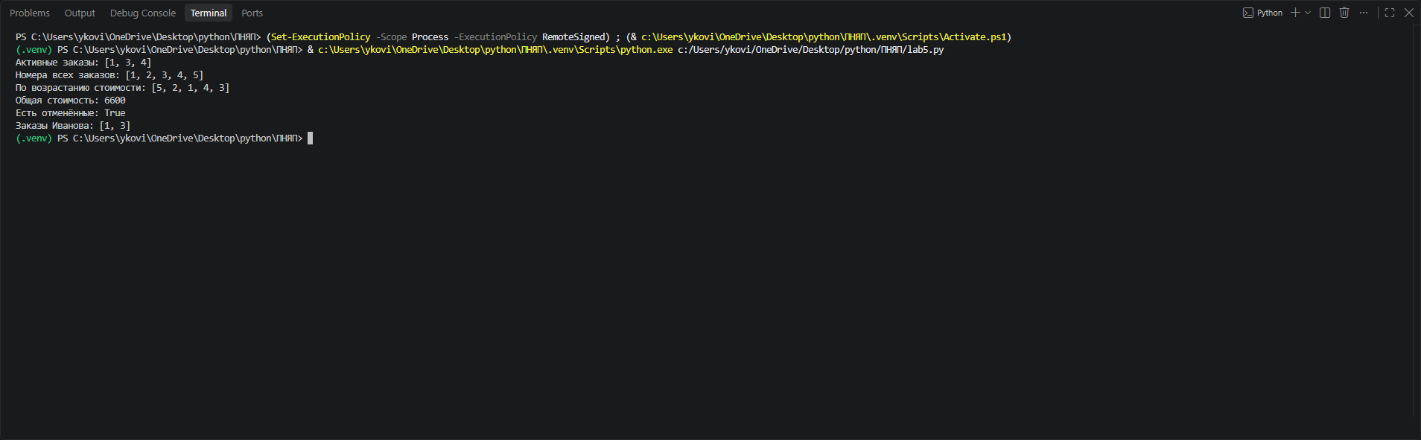
Результат работы программы

